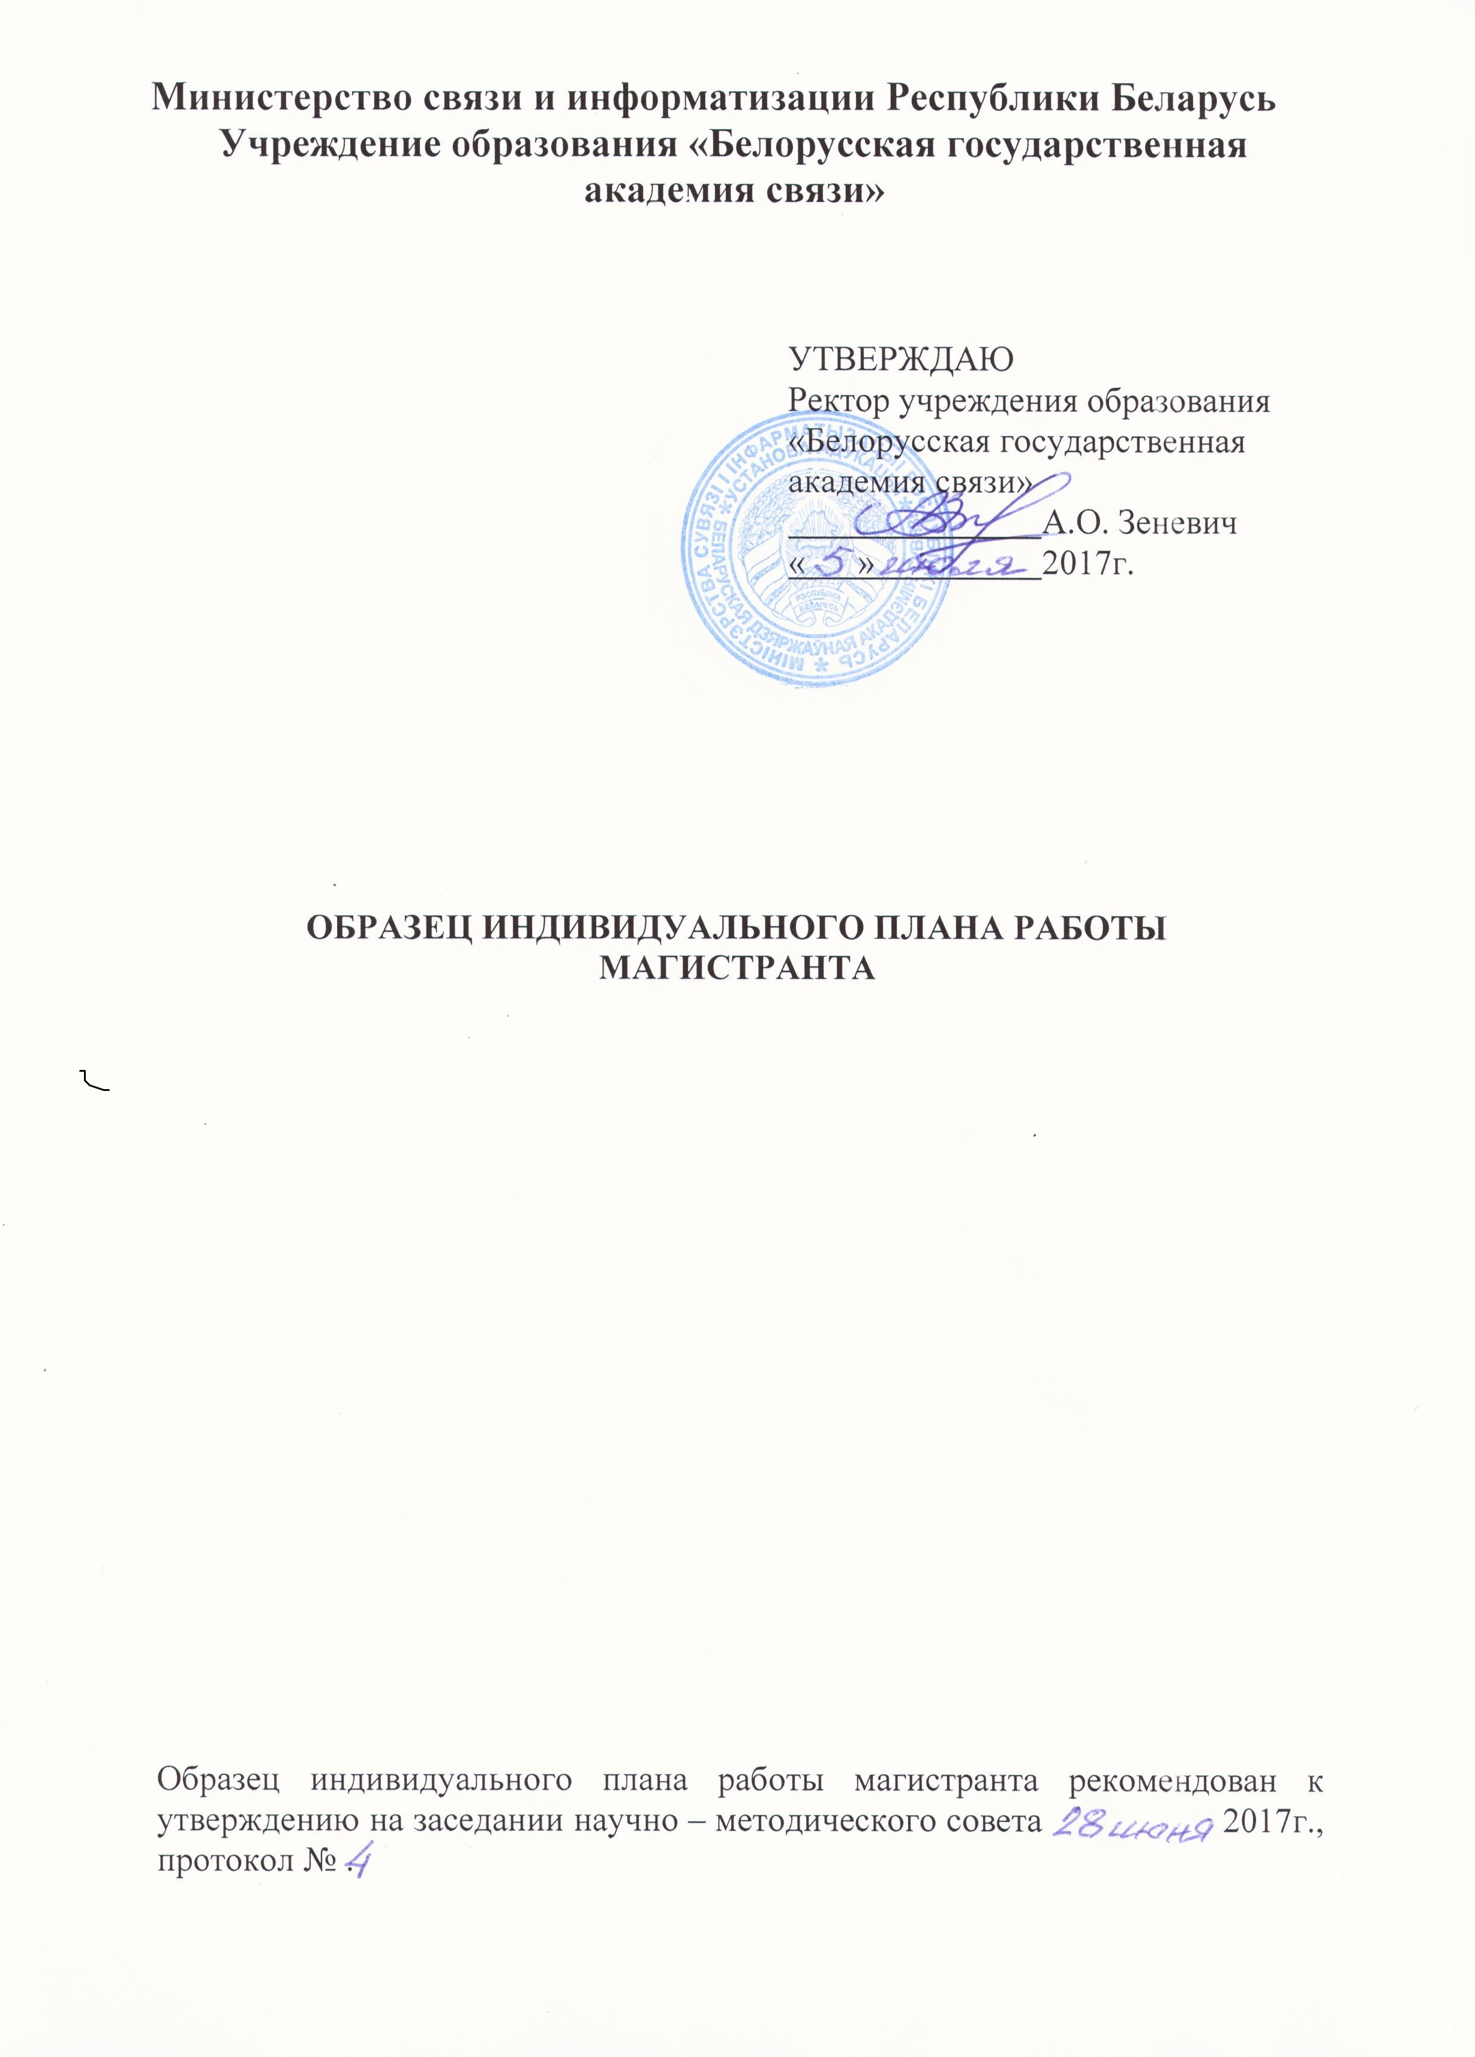
Министерство связи и информатизации Республики Беларусь
Учреждение образования «Белорусская государственная академия связи»

СОГЛАСОВАНО | УТВЕРЖДАЮ
Проректор по научной  работе  ___________О.К.Барановский | Проректор по учебной работе  ____________Е.А.Кудрицкая
«___» __________ 20__ г. | «___» __________ 20__ г.

ИНДИВИДУАЛЬНЫЙ ПЛАН РАБОТЫ МАГИСТРАНТА

_________________________________________________________________________________________________________________________________________________________________________________________________________________________________________
(фамилия, имя, отчество магистранта – полностью)

Форма получения
образования

Факультет

Кафедра

Код и наименование специальности

Тема магистерской диссертации

Научный руководитель

Срок обучения
Период обучения
Тема магистерской диссертации:

Научный руководитель _______________ ____________________
(подпись) (инициалы, фамилия)

Магистрант _______________ ____________________
(подпись) (инициалы, фамилия)

Тема магистерской диссертации , кандидатура научного руководителя и индивидуальный план работы магистранта рассмотрены и предложены к утверждению на заседании кафедры ___________________________________ (указать кафедру)
(протокол № от 2017).

Заведующий кафедрой ______________ _____________ ______________ (наименование) (подпись) (инициалы, фамилия)

Начальник научно - технического
отдела ___________ ________________
(подпись) (инициалы, фамилия)
«____»____________ 20__ г.

Декан факультета ______________ _________________
(подпись) (инициалы, фамилия)
«____»____________ 20__ г.

МЕТОДИЧЕСКИЕ РЕКОМЕНДАЦИИ
по составлению и ведению индивидуального плана работы магистранта
Индивидуальный план работы магистранта составляется научным руководителем магистранта при участии магистранта и утверждается проректором по учебной работе.
Контроль за выполнением индивидуального плана работы магистранта осуществляется кафедрой, за которой закреплен магистрант.
График образовательного процессазаполняется в соответствии с учебным планом по соответствующей специальности высшего образования II ступени (магистратуры),включает календарные сроки теоретического обучения, научно-исследовательской работы, экзаменационных сессий, практики, каникул, подготовки магистерской диссертации, итоговой аттестации (с указанием семестров).
План образовательного процесса заполняется в соответствии с учебным планом по соответствующей специальности высшего образования II ступени (магистратуры).
Программа подготовки магистерской диссертации.
В обосновании темы магистерской диссертации необходимо кратко отразить актуальность темы, цель и задачи предполагаемого исследования, его сущность и методику, иные сведения, необходимые для обоснования темы.
Перечень мероприятий по осуществлению научно-исследовательской работы должен включать содержание вопросов, которые решаются в процессе выполнения исследования, с указанием видов работ, формы и сроков предоставления результатов.
Практиказаполняется магистрантом и руководителем практики от кафедры. Вносятся сведения о месте прохождения и сроках прохождения.
Аттестационные и контрольные мероприятия отражают прохождение магистрантом всех форм текущей аттестации, предусмотренных учебным планом по соответствующей специальности высшего образования II ступени, результаты отчетов магистрантов на заседаниях кафедры (с указанием даты отчета), прохождение итоговой аттестации.

1.График образовательного процесса
Календарные сроки | Виды деятельности, установленные учебным планом | Примерный объем учебной работы
 |  | Всего  часов | Аудиторных  часов | Самостоятельной работы
 | Итого

2.План образовательного процесса
№  п/п | Наименование видов деятельности магистранта, циклов дисциплин и дисциплин | Объем работы  (в часах) |  |  | Распределение по семестрам
 |  | Всего | из них:
 |  |  | ауд.ч. | сам.р. | 1 семестр |  |  | 2 семестр |  |  | 3 семестр  (для заочн.обуч.)
 |  |  |  |  | аудч. | сам р. | зач.ед. | аудч. | самр. | зач.ед. | аудч. | самр. | зач.ед.
1. | Цикл дисциплин кандидатских экзаменов и зачета
1.1
1.2
1.3
2. | Цикл дисциплин специальной подготовки
2.1 | Государственный компонент
2.1.1
2.1.2
2.2 | Компонент учреждения высшего образования
2.2.1
 | Дисциплины по выбору
2.2.2
 | Научно-исследовательская работа
 | Практика
 | Итоговая аттестация
 | Всего

- Программа подготовки магистерской диссертации

3.1. Обоснование темы магистерской диссертации(кратко отразить актуальность темы, цель и задачи исследования, его сущность и методику, иные сведения)

Научный руководитель _______________ ____________________
(подпись) (инициалы, фамилия)
Магистрант _______________ ____________________
(подпись) (инициалы, фамилия)
3.2. Перечень мероприятий по осуществлению научно-исследовательской работы

Содержание вопросов, которые решаются в процессе выполнения исследования, с указанием видов работ | Форма и сроки предоставления результатов
Научный руководитель _______________ ___________________ (подпись) (инициалы, фамилия)
Магистрант _______________ ____________________
(подпись) (инициалы, фамилия)

- Практика

Основание прохождение практики
Приказ №__________ от ____________________________

Место прохождения практики____________________________________________________________________________________________________________________________________________________________________________

Сроки прохождения практики________________________________________

Руководитель практики от кафедры____________________________________
- Аттестационные и контрольные мероприятия
5.1Текущая аттестация
выполнения магистрантом индивидуального плана работы за первый семестр
ОТЧЕТ
о выполнении индивидуального плана работы
магистранта за первый семестр
по состоянию на «___»__________ 20__ г.

Образовательный процесс
№  пп | Наименование циклов  и дисциплин | Форма контроля | Полученная оценка | Сведения об академической задолженности
1.
2.
3.
4.
5.
6.
7.
Средний балл
Специалист деканата ______________ /______________
(подпись) (инициалы и фамилия)
«____»___________ 20__ г.

Научно-исследовательская работа
Выполнены следующие научные исследования по теме магистерской диссертации:
Содержание работы | Полученные результаты | Примечание

Научные исследования выполнялись (в рамках хоздоговорных НИР, по гранту Министерства образования Республики Беларусь, по гранту Белорусского Республиканского Фонда фундаментальных исследований, на инициативных началах, другим грантам, на инициативных началах)
_________________________________________________________________________________________________________________________________________________________________________________________________________________________________________________________
Сведения о публикациях
____________________________________________________________________________________________________________________________________________________________________________________________________________________________________________________________________________________________________________________________________________________________________________________________________________________________________________________________________________________________________________________________________________________________________________________________________________________________________________________________________________________________________________________________________________________________________________________________________________________________________________________________________________________________________________________________________________________________________________________________________________________________________

Участие в научных конференциях, симпозиумах, семинарах и т.п.
Наименование мероприятия | Сроки, место проведения | Результаты (тезисы, статьи, доклады и пр.)

Другие результаты научно-исследовательской работы по теме магистерской диссертации
_________________________________________________________________________________________________________________________________________________________________________________________________________________________________________________________
Магистрант _______________
(подпись)
«____»___________ 20__ г.

Научный руководитель _______________
«____»___________ 20__ г.( подпись)

АТТЕСТАЦИЯ
магистранта научным руководителем
___________________________________________________________________________________
(приводится краткая характеристика научной деятельности магистранта за первый семестр)
___________________________________________________________________________________
_______________________________________________________________________________________________________________________________________________________________________________________________________________________________________________________________________________________________________________________________________________________________________________________________________________________________
Рекомендуется ________________________________________________________________
______________________________________________________________________________________________________________________________________________________________________
___________________________________________________________________________________
___________________________________________________________________________________

Научный руководитель _______________
(подпись)
«____»_____________ 20__ г.

Решение кафедры

Результаты учебной и научно-исследовательской работы магистранта заслушаны и обсуждены на заседании кафедры ________________________________________________
ПОСТАНОВИЛИ: _____________________________________________________________
___________________________________________________________________________________
___________________________________________________________________________________
___________________________________________________________________________________
___________________________________________________________________________________

(Протокол № _____ от «____»_____________ 20__ г.)

Заведующий кафедрой ________ _____________
(наименование) (подпись)

«____»____________ 20__ г.

5.2 Текущая аттестация
выполнения магистрантом индивидуального плана работы за второй семестр
ОТЧЕТ
о выполнении индивидуального плана работы
магистранта за второй семестр
по состоянию на «___»__________ 20__ г.

Образовательный процесс
№  пп | Наименование циклов  и дисциплин | Форма контроля | Полученная оценка | Сведения об академической задолженности
1.
2.
3.
4.
5.
6.
7.
Средний балл
Специалист деканата ______________ /______________
(подпись) (инициалы и фамилия)
«____»___________ 20__ г.

Научно-исследовательская работа
Выполнены следующие научные исследования по теме магистерской диссертации:
Содержание работы | Полученные результаты | Примечание

Научные исследования выполнялись (в рамках хоздоговорных НИР, по гранту Министерства образования Республики Беларусь, по гранту Белорусского Республиканского Фонда фундаментальных исследований, на инициативных началах, другим грантам, на инициативных началах)
_________________________________________________________________________________________________________________________________________________________________________________________________________________________________________________________
Сведения о публикациях
____________________________________________________________________________________________________________________________________________________________________________________________________________________________________________________________________________________________________________________________________________________________________________________________________________________________________________________________________________________________________________________________________________________________________________________________________________________________________________________________________________________________________________________________________________________________________________________________________________________________________________________________________________________________________________________________________________________________________________________________________________________________________

Участие в научных конференциях, симпозиумах, семинарах и т.п.
Наименование мероприятия | Сроки, место проведения | Результаты (тезисы, статьи, доклады и пр.)

Другие результаты научно-исследовательской работы по теме магистерской диссертации
_________________________________________________________________________________________________________________________________________________________________________________________________________________________________________________________
Магистрант _______________
(подпись)
«____»___________ 20__ г.

Научный руководитель _______________
«____»___________ 20__ г.( подпись)

АТТЕСТАЦИЯ
магистранта научным руководителем
___________________________________________________________________________________
(приводится краткая характеристика научной деятельности магистранта за второй семестр)
___________________________________________________________________________________
_______________________________________________________________________________________________________________________________________________________________________________________________________________________________________________________________________________________________________________________________________________________________________________________________________________________________
Рекомендуется ________________________________________________________________
______________________________________________________________________________________________________________________________________________________________________
___________________________________________________________________________________
___________________________________________________________________________________

Научный руководитель _______________
(подпись)
«____»_____________ 20__ г.

Решение кафедры

Результаты учебной и научно-исследовательской работы магистранта заслушаны и обсуждены на заседании кафедры ________________________________________________
ПОСТАНОВИЛИ: _____________________________________________________________
___________________________________________________________________________________
___________________________________________________________________________________
___________________________________________________________________________________
___________________________________________________________________________________

(Протокол № _____ от «____»_____________ 20__ г.)

Заведующий кафедрой ________ _____________
(наименование) (подпись)

«____»____________ 20__ г.

6.ИТОГИобучения магистранта
__________________________________________________________________________
(фамилия, имя, отчество магистранта − полностью)
Рукопись диссертации представлена на кафедру ________________________________________________________________
«____»____________ 20__ г.
Основные результаты магистерской диссертации
Положения, выносимые на защиту _________________________________________________________________________________________________________________________________________________________________________________________________________________________________________________________________________________________________________________________________________________________________________________________________________________________________________________________________________________________________________________________________________________________________________________________________________________________________________________________________________________________________________________________________________________________________________________________
Теоретическая и практическая значимость
____________________________________________________________________________________________________________________________________________________________________________________________________________________________________________________________________________________________________________________________________________________________________________________________________________________________________________________________________________________________________________________________________________________________________________________________________
Личный вклад автора __________________________________________________________
____________________________________________________________________________________________________________________________________________________________________________________________________________________________________________________________________________________________________________________________________________
Решение кафедры
Магистерская диссертация ___________________________________________ (указать фамилию, имя, отчество магистранта)

на тему ____________________________________________________________________________
(указать тему магистерской диссертации)
______________________________________________________________________________________________________________________________________________________________________
допущена (не допускается) к защите на присуждение академической степени магистра ________________________________________________________________
(технических или экономических наук, или техники и технологии и др.)

Протокол заседания кафедры от «___»__________ 20__ г. № ____.
Заведующий кафедрой
_____________ /________________
(наименование) (подпись) (инициалы, фамилия)

7. ИТОГИ
защиты магистерской диссертации

Защита магистерской диссертации, выполненной магистрантом
__________________________________________________________________
(фамилия, имя, отчество магистранта полностью)
на тему: ____________________________________________________________________________________________________________________________________
(указать тему магистерской диссертации)

состоялась «____»_____________20 __ г.
Оценка ____________________
(цифрой и прописью)

Решением Государственной экзаменационной комиссии присвоена степень магистра __________________________________________________________________
(технических или экономических наук, или техники и технологии и др.)

Протокол № _____ от «____»_____________ 20 __ г.

Секретарь ГЭК _______________ /__________________
(подпись) (инициалы и фамилия)

8. Выдержки из правил проведения аттестации студентов, курсантов, слушателей при освоении содержания образовательных программ высшего образования

«2. Обучающиеся при освоении содержания образовательных программ высшего образования проходят текущую и итоговую аттестацию.
3. Формами текущей аттестации обучающихся в соответствии со статьей 214 Кодекса Республики Беларусь об образовании являются:
3.2. при освоении содержания образовательной программы высшего образования II ступени, формирующей знания, умения и навыки научно-педагогической и научно-исследовательской работы и обеспечивающей получение степени магистра:
зачет (дифференцированный зачет);
экзамен по учебной дисциплине;
кандидатский зачет (дифференцированный зачет) по общеобразовательной дисциплине;
кандидатский экзамен по общеобразовательной дисциплине;
3.3. при освоении содержания образовательной программы высшего образования II ступени с углубленной подготовкой специалиста, обеспечивающей получение степени магистра:
зачет (дифференцированный зачет);
экзамен по учебной дисциплине.
4. Формами итоговой аттестации обучающихся в соответствии состатьей 215 Кодекса Республики Беларусь об образовании являются:
4.2. при освоении содержания образовательных программ высшегообразования II ступени – защита магистерской диссертации.
71. Итоговая аттестация обучающихся в форме защиты магистерской диссертации является завершающим этапом освоения содержания образовательных программ высшего образования II ступени.
К защите магистерской диссертации допускаются обучающиеся, при освоении содержания образовательных программ высшего образования II ступени полностью выполнившие учебный план специальности, индивидуальный план работы магистранта, сдавшие зачеты (дифференцированные зачеты), экзамены по учебным дисциплинам, а при освоении содержания образовательной программы высшего образования II ступени, формирующей знания, умения и навыки научно-педагогической и научно-исследовательской работы и обеспечивающей получение степени магистра, – кандидатские зачеты (дифференцированные зачеты), кандидатские экзамены по общеобразовательным дисциплинам, предусмотренные учебным планом.
74. Магистерская диссертация выполняется в соответствии с индивидуальным планом работы магистранта.
Порядок организации подготовки магистерских диссертаций и требования к их содержанию и оформлению определяются Белорусской государственной академией связи в соответствии с образовательными программами, образовательными стандартами, государственными стандартами Республики Беларусь, регламентирующими разработку и оформление документации, и Правилами проведения аттестации студентов, курсантов, слушателей при освоении содержания образовательных программ высшего образования»

